实 验 预 习 报 告
姓 名：王航 班 级：F0703028 学 号：5070309025
同组姓名： 指导教师： 实验日期：

偏振光学实验
原理简述(原理图,主要公式)
1．光的偏振性
光是一种电磁波，由于电磁波对物质的作用主要是电场，故在光学中把电场强度E 称为光矢量。在垂直于光波传播方向的平面内，光矢量可能有不同的振动方向，通常把光矢量保持一定振动方向上的状态称为偏振态。如果光在传播过程中，若光矢量保持在固定平面上振动，这种振动状态称为平面振动态，此平面就称为振动面（见图１）。此时光矢量在垂直与传播方向平面上的投影为一条直线，故又称为线偏振态。若光矢量绕着传播方向旋转，其端点描绘的轨道为一个圆，这种偏振态称为圆偏振态。如光矢量端点旋转的轨迹为一椭圆，就成为椭圆偏振态（见图2）。
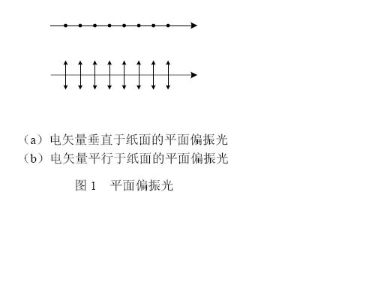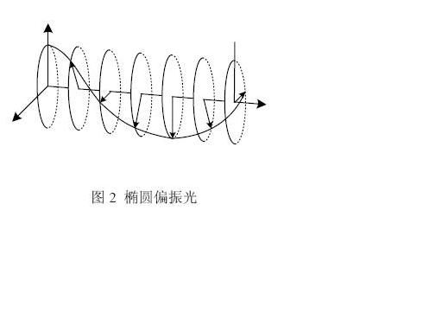 普通光源发出的光一般是自然光，自然光不能直接显示出偏振想象。但自然光可以看成是两个振幅相同，振动相互垂直的非相干平面偏振光的叠加。在自然光与平面偏振光之间有一种部分偏振光，可以看作是一个平面偏振光与一个自然光混合而成的。其中的平面偏振光的振动方向就是这个部分偏振光的振幅最大方向。

2．偏振片
虽然普通光源发出自然光，但在自然界中存在着各种偏振光，目前广泛使用的偏振光的器件是人造偏振片，它利用二向色性获得偏振光（有些各向同性介质，在某种作用下会呈现各向异性，能强烈吸收入射光矢量在某方向上的分量，而通过其垂直分量，从而使入射的自然光变为偏振光介质的这种性质称为二向色性。）。偏振器件即可以用来使自然光变为平面偏振光——起偏，也可以用来鉴别线偏振光、自然光和部分偏振光——检偏。用作起偏的偏振片叫做起偏器，用作检偏的偏振器件叫做检偏器。实际上，起偏器和检偏器是通用的。

3.马吕斯定律
设两偏振片的透振方向之间的夹角为α，透过起偏器的线偏振光振幅为$A_{0}$，则透过
检偏器的线偏振光的振幅为A，A=$A_{0}\cos{ɑ}$，强度为I=$A^{2}$，I= ${A_{0}}^{2}{\cos{ɑ}}^{2}$=$I_{0}{\cos{ɑ}}^{2}$ 式中
$I_{0}$为进入检偏器前（检偏器无吸收时）线偏振光的强度。

4．椭圆偏振光、圆偏振光的产生；1/2波片和1/4波片的作用
当平面偏振光同过1/2波片后，产生的仍是平面偏振光，但它与原入射光的夹角为2$ɑ$（$ɑ$为入射光振动面与波片光轴的夹角，下同）；
当平面偏振光同过1/4波片后，产生偏振光的性质与$ɑ相关：$
$ɑ$= 0时：出射光为振动方向平行1/4波片光轴的平面偏振光。
$ɑ$= $\frac{π}{2}$时：出射光为振动方向垂直1/4波片光轴的平面偏振光。
$ɑ$= $\frac{π}{4}$时：出射光为圆偏振光。
$ɑ$为其他值时，出射光为椭圆偏振光。
我们使平面偏振光通过1/2波片，1/4波片，产生各种性质的偏振光，来研究它们的性质以及它们之间的关系。

原始数据记录表
偏振片夹角/°
电流大小/mA
偏振片夹角/°
电流大小/mA
偏振片夹角/°
电流大小/mA
1．验证马吕斯定律

2.线偏振光通过1/2波片时的现象和1/2波片的作用
1/2波片转过角度/° | 初始 | 10 | 20 | 30 | 40
检偏器A转过角度/°
1/2波片转过角度/° | 50 | 60 | 70 | 80 | 90
检偏器A转过角度/°

3．用1/4 波片产生圆偏振逛和椭圆偏振光。
1/4 波片为初始状态
角度/°
电流/mA
角度/°
电流/mA
角度/°
电流/mA

1/4 波片为转动20°
角度/°
电流/mA
角度/°
电流/mA
角度/°
电流/mA

1/4 波片为转动45°
角度/°
电流/mA
角度/°
电流/mA
角度/°
电流/mA

